SCHELL Duschkopf

SCHELL

Eigenschaften

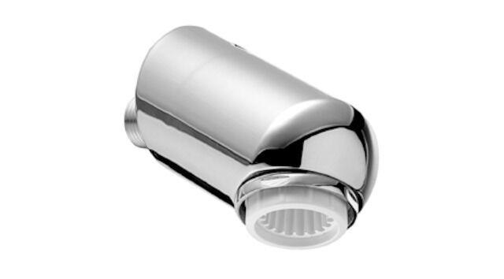

GTIN:

4021163146691

HAN:

018140699

Farbton

silber

Form

rund

Werkstoff

Messing

Breite (mm)

50,00

Tiefe (mm)

94,00

Abmessung Gewindesanschluss (Inch)

1/2 Zoll

Anschluss

Außengewinde

Volumenstromklasse

keine Angabe

Anzahl Strahlmöglichkeiten

1,00

Ausladung (mm)

94,00

Durchmesser (mm)

50,00